# SKRIPSI

**EVALUASI PRODUKTIVITAS ALAT GALI MUAT DAN ALAT ANGKUT BATUBARA DARI *ROM/PIT* KE *STOCKPILE***

# PT. THIESS SANGATA UTARA KABUPATEN KUTAI TIMUR KALIMANTAN TIMUR

Disusun sebagai salah satu syarat memperoleh gelar Sarjana Teknik Program Studi Teknik Pertambangan, Fakultas Teknologi

Mineral Institut Teknologi NasionalYogyakarta



**Oleh:**

# ALAN MURDIANSYAH

**NIM. 710018144**

# PROGRAM STUDI TEKNIK PERTAMBANGAN S1 FAKULTAS TEKNOLOGI MINERAL

**INSTITUT TEKNOLOGI NASIONAL YOGYAKARTA 2023**

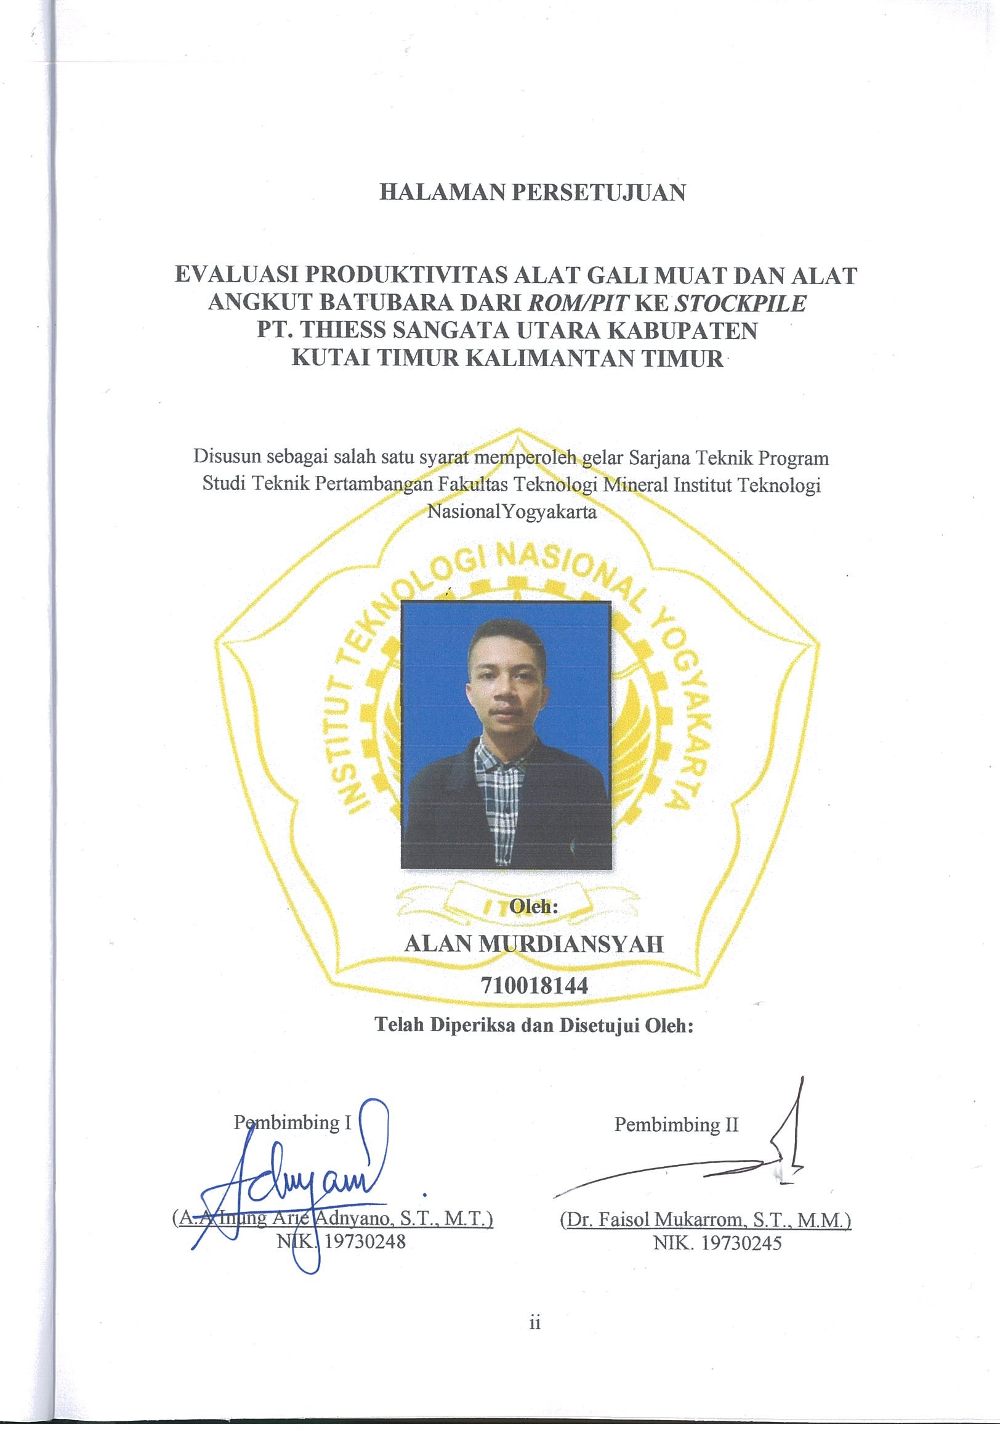

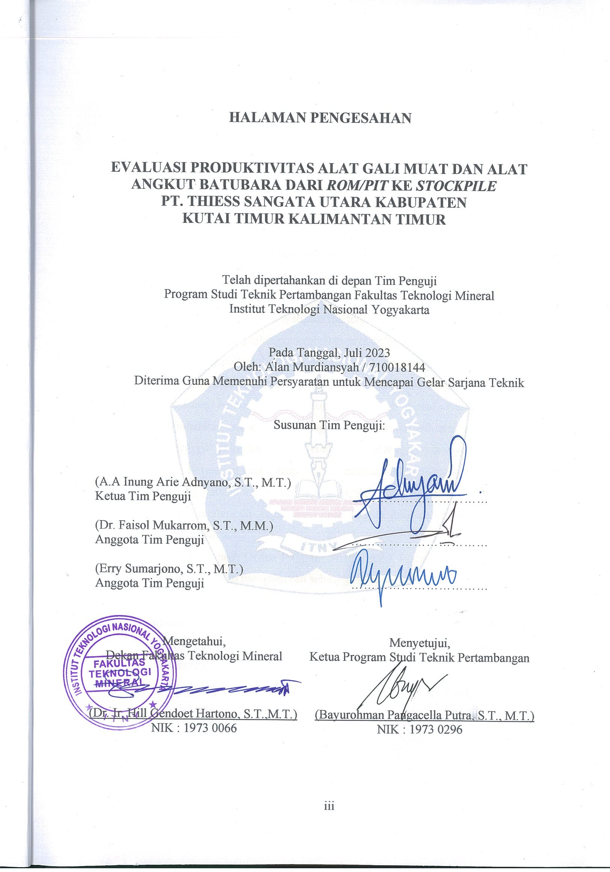

# HALAMAN PERSEMBAHAN

## Bismilahirrahmanirrahim

Asalamualaikumn Warrahmatullahi Wabarakatuh

Puji Syukur atas kehadirat Allah SWT atas segala nikmat, rahmat, hidayah serta karunia-Nya yang telah diberikan. Sholawat serta salam selalu tercurahkan kepada baginda Nabi Muhammad SAW yang kita nantikan syafaatnya di hari akhir nanti.

Ayah dan Ibu tercinta

Skripsi ini adalah persembahan saya untuk kedua orang tua saya, apa yang saya dapatkan hari ini belum dapat membayar semua kebaikan, keringat, air mata kalian. Terima kasih atas segala Doa dan dukungan kalian baik dalam bentuk materi maupun dukungan moral. Karya ini saya persembahkan untuk kalian sebagai wujud terimakasih atas pengorbanan dan jerih payah kalian semoga Allah SWT senantiasa menyayangi kalian.

Skripsi ini juga merupakan persembahan istimewa untuk orang yang tersayang. terima kasih atas dukungan, kebaikan, perhatian. terima kasih karena memberitahu saya cara hidup dengan jujur dan bahagia. Ucapan Terima Kasih :

1. Seluruh Dosen Program Studi Teknik Pertambangan yang telah membimbing dan mengajarkan sehingga saya selama menuntut ilmu
2. Dosen Pembimbing I dan II Skripsi saya yang telah berkenan membimbing saya selama ini dan meluangkan waktunya demi kelancaran dan keberhasilan skripsi saya. Dari Beliau lah saya mengerti arti dari sebuah kesabaran dan keberhasilan.
3. Rekan seperjuangan Tambang Angkatan 2018 terimakasih atas suka dukanya.

# SARI

Indonesia merupakan salah satu produsen dan eksportir batubara terbesar didunia, dimana pada tahun 2013, Indonesia berada di posisi ke empat terbesar produsen batubara didunia setelah Cina, USA dan Australia. Seiring dengan kebutuhan permintanan pasar akan batubara maka semakin banyak pula perusahaan yang beroperasi pada bidang penambangan batubara di Indonesia. Salah satu dari perusahaan tersebut adalah PT. Thiess Sanggata yang terletak di daerah jalan rantau pulung swarga bara, Kecamatan Sangatta Utara Kabupaten Kutai Timur, Kalimantan Timur. PT. Thiess sanggata adalah kontraktor terbesar di indonesia dengan metode tambang terbuka atau biasa dikenal dengan istilah *surface mining*. PT. Perusahaan dalam kegiatan penambangan mengunakan alat muat dan alat angkut. Produksi yang ditargetkan perusahaan sebesar 520.844 ton/bulan, pada saat ini target produksi belum dapat tercapai. Oleh itu dapat dilakukan evaluasi produktivitas alat gali muat dan alat angkut batubara dari *rom/pit* ke *stockpile.* sehingga dapat menentukan solusi dari permasalahan yang ada dan untuk dapat mencapai produksi yang di inginkan.Tujuan Penelitian ini adalah untuk Mengevaluasi produktivitas alat gali muat dan alat angkut di PT. Thiess Sanggata. Metode penelitian yang dilakukan adalah mengunakan studi literatur, penelitian langsung dilapangan, pengambilan data, kompilasi data, mengolah data, hasil analisis, kesimpulan dan saran.PT. Thiess sangata mengunakan 1 buah alat muat yaitu *excavator Hitachi EX*2500 dan mengunakan alat angkut *Hauling truck* 777 sebanyak 9 unit. Dari total waktu kerja produktif (T) yang telah disediakan oleh PT. Thiess Sangatta dalam satu hari yaitu 1.316 menit dan dari hasil pengamatan lapangan waktu hambatan yang terjadi 204,9 menit sehingga didapat waktu efektif

(W) yaitu 1.111 menit dan waktu *Standby* (S) yaitu 52,9 menit serta waktu *repair* (R) yaitu 152 menit. PT. Thiess sangata menyediakan waktu kerja produktif (T) dalam satu hari yaitu 1.316 menit dan dari hasil pengamatan lapangan dari aktivitas *Damp Truck* 777 maka waktu hambatan yang terjadi dilapangan 1 hari kerja yaitu 211,41 menit sehingga didapat waktu efektif (W) yaitu 1.108,59 menit dan waktu *Standby* (S) yaitu 58,05 menit serta waktu *repair* (R) yaitu 153,36 menit.

Kata kunci : Pengangkutan, target produktivitas, alat muat dan alat angkut.

# ABSTRAK

*Indonesia is one of the largest coal producers and exporters in the world, where in 2013, Indonesia was in the fourth position as the world's largest coal producer after China, USA and Australia. Along with the need for market demand for coal, there are more and more companies operating in the coal mining sector in Indonesia. One of these companies is PT. Thiess Sanggata which is located in the area of Jalan Rantau Pulung Swarga Bara, North Sangatta District, East Kutai Regency, East Kalimantan. PT. Thiess Sanggata is the largest contractor in Indonesia with the open pit mining method or commonly known as surface mining. PT. Companies in mining activities use loading and hauling equipment. The company's targeted production is 520,844 tons/month, at this time the production target has not been achieved. Therefore, it is possible to evaluate the productivity of the digger and coal hauling equipment from the rom/pit to the stockpile. so that it can determine solutions to existing problems and to be able to achieve the desired production. The aim of this study was to evaluate the productivity of the digging and hauling equipment at PT. Thiess Sanggata. The research method used is to use literature studies, direct research in the field, data collection, data compilation, data processing, analysis results, conclusions and suggestions. PT. Thiess really uses 1 loading device, namely the Hitachi EX2500 excavator and uses 9 units of 777 hauling trucks. Of the total productive work time (T) provided by PT. Thiess Sangatta in one day is 1,316 minutes and from the results of field observations the inhibition time that occurs is 204.9 minutes so that the effective time (W) is 1,111 minutes and Standby time (S) is 52.9 minutes and repair time (R) is 152 minute. PT. Thiess really provides productive working time (T) in one day, namely 1,316 minutes and from the results of field observations from Damp Truck 777 activities, the inhibition time that occurs in the field is 1 working day, namely 211.41 minutes so that the effective time (W) is obtained, namely 1,108.59 minutes and Standby time (S) is 58.05 minutes and repair time (R) is 153.36 minutes.*

*Keywords: Transportation, productivity targets, loading and conveyance equipment.*

# KATA PENGANTAR

Puji syukur kepada Allah SWT berkat Rahmat, Hidayah, dan Karunia Nya kepada kita semua sehingga saya dapat menyelesaikan penyusunan Skripsi saya yang berjudul “ Evaluasi Produktivitas Alat Gali Muat Dan Alat Angkut Batubara Dari Rom/Pit ke Stockpile PT. Thiess Sangata Utara Kabupaten Kutai Timur Kalimantan Timur” Penulis menyadari dalam penyusunan Skripsi ini tidak akan selesai tanpa bantuan dari berbagai pihak. Karena itu pada kesempatan ini kami ingin mengucapkan terima kasih kepada:

1. Bapak Dr. Ir. Setyo Pambudi. M. T., selaku Rektor Institut Teknologi Nasional Yogyakarta.
2. Bapak Dr. Ir. Hill Gendoet Hartono, S.T., M. T., selaku Dekan Fakultas Teknologi Mineral Institut Teknologi Nasional Yogyakarta.
3. Bapak Bayurohman Pangacella Putra, S. T., M. T., selaku Ketua Program Studi Teknik Pertambangan Institut Teknologi Nasional Yogyakarta.
4. Bapak A. A. Inung Arie Adnyano, S. T., M. T., selaku Dosen Pembimbing pertama Proposal Skripsi.
5. Bapak Dr. Faisol Mukarrom, S.T., M.M., selaku Dosen Pembimbing kedua Proposal Skripsi.

Kami menyadari Proposal Skripsi ini tidak luput dari berbagai kekurangan. Penulis mengharapkan saran dan kritik demi kesempurnaan dan perbaikannya sehingga akhirnya proposal skripsi ini dapat memberikan manfaat.

Yogyakarta, Juli 2023

Penulis

# DAFTAR ISI

**Halaman HALAMAN JUDUL ..................................................................** i

HALAMAN PERSETUJUAN................................................... ii

HALAMAN PENGESAHAN .................................................... iii

HALAMAN PERSEMBAHAN................................................. iv

SARI ............................................................................................ v

ABSTRAK .................................................................................. vi

KATA PENGANTAR ................................................................ vii

DAFTAR ISI............................................................................... x

DAFTAR GAMBAR .................................................................. xi

DAFTAR TABEL....................................................................... xii

DAFTAR LAMPIRAN .............................................................. xiii

BAB I PENDAHULUAN ........................................................... 1

1.1. Latar Belakang................................................................. 1

1.2. Rumusan Masalah ........................................................... 2

1.3. Batasan Masalah .............................................................. 2

1.4. Tujuan Penelitian ............................................................ 2

1.5. Manfaat Penelitian ............................................................ 3

1.6. Metode Penelitian ........................................................... 3

BAB II TINJAUAN UMUM .................................................... 6

2.1. Lokasi dan Kesampaian Daerah...................................... 6

2.2. Keadaan Geologi ............................................................. 8

2.2.1 Fisiografi ............................................................... 8

2.2.2 Stratigrafi................................................................ 8

2.2.3 Struktur Geologi ..................................................... 10

2.3. Keadaan Umum Daerah .................................................. 11

2.3.1 Keadaan Iklim ........................................................ 11

2.3.2 Flora dan Fauna ...................................................... 11

2.3.3 Tata Guna Lahan .................................................... 12

2.3.4 Keadaan Penduduk................................................. 12

BAB III TINJAUAN PUSTAKA ............................................. 13

3.1. Pemilihan Peralatan Mekanis ............................................ 13

3.1.1 Alat Gali Muat .......................................................... 13

3.1.2 Alat Angkut .............................................................. 14

3.1.3 Alat Perbaikan Jalan ................................................. 16

* 1. Faktor Yang Mempengaruhi Produksi Pengangkutan....... 18

3.2.1 Waktu Edar Alat ....................................................... 18

3.2.2 Efisiensi Kerja .......................................................... 20

3.2.3 Kesediaan Alat.......................................................... 22

3.2.4 Kondisi Jalan Angkut ............................................... 24

3.2.5 Faktor Pengisian (*Fill Factor*).................................. 26

3.2.6 Faktor Pengembangan (*Swell Factor*) ...................... 27

* 1. Produktivitas Alat Gali Muat Dan Alat Angkut ................ 28

3.3.1 Produktivitas Alat Gali Muat.................................... 28

3.3.2 Produktivitas Alat Angkut ........................................ 29

* 1. Faktor Keserasaian Kerja (*Match Factor*)......................... 29

BAB IV HASIL PENELITIAN................................................ 32

4.1 Pengamatan Aktivitas Alat-Alat Mekanis .........................

Yang Digunakan ................................................................ 32

4.1.1 Alat Muat .................................................................. 32

4.1.2 Alat Angkut .............................................................. 32

4.2 Tinjauan Lokasi Penambangan.......................................... 32

4.2.1 Kondisi *Front* Penambangan .................................... 32

4.2.2 Kondisi Jalan Tambang ............................................ 33

4.3 Waktu Kerja....................................................................... 33

4.4 Faktor Pengisian ................................................................ 34

4.5 Lebar Jalan Angkut............................................................ 34

4.6 Pola Pemuatan ................................................................... 35

4.6.1 Posisi Alat Muat Terhadap Front Pengalian.............

Pemuatan Dan Truck ......................................................... 35

4.6.2 Kedudukan Alat Muat terhadap................................

Material dan *Truck*............................................................. 35

4.7 Pengamatan Waktu Edar Alat Mekanis............................. 36

4.8 Efisiensi Kerja ................................................................... 36

4.9 Produksi Alat Muat dan Alat Angkut ................................ 38

4.10 Faktor Keserasian Kerja ................................................... 39

BAB V PEMBAHASAN ........................................................... 40

5.1 Waktu Edar ........................................................................ 40

5.2 Faktor Penyebab Tidak Tercapainya Target Produksi ...... 41

5.2.1 Waktu Kerja Efektif.................................................. 41

5.2.2 Kondisi Loading Point.............................................. 41

5.3 Upaya Peningkatan Produksi............................................. 42

* + 1. Meningkatkan Waktu Kerja Efektif ......................... 42
    2. Mengurangi *Delay* Waktu Edar dan .........................

perbaikan *Loading Point* ................................................... 43

5.4 Produktivitas Setelah Dioptimalkan .................................. 44

BAB VI KESIMPULAN DAN SARAN .................................. 45

6.1 Kesimpulan........................................................................ 45

6.2 Saran .................................................................................. 45

# DAFTAR GAMBAR

## Halaman

Gambar 1.1. Diagram Alir Penelitian ............................................ 5

Gambar 2.1. Peta Kesampaian Daerah PT. Kaltim Prima Coal..... 7

Gambar 2.2. Stratigrafi Daerah Pinang .......................................... 9

Gambar 2.3. Peta Geologi PT. Kaltim Prima Coal ........................ 10

Gambar 2.4. Flora PT. Thies Sangatta ........................................... 12

Gambar 3.1. *Excavator Hitachi Ex*2500 ........................................ 13

Gambar 3.2. *Hauling Truck* 777 .................................................... 16

Gambar 3.3. Motor *Grader ............................................................* 17

Gambar 3.4. *Compactor*................................................................. 18

Gambar 3.5. Lebar Jalan Angkut pada Kondisi Lurus................... 25

Gambar 3.6. Lebar Jalan Tikungan ................................................ 26

Gambar 3.7. Persen Pengisian *Bucket* Alat Muat .......................... 27

Gambar 4.1. Kondisi *Front Saat Kegiatan* Pemuatan Dan Pembongkaran................................................................................. 33

Gambar 4.2. Kondisi Jalan ............................................................. 33

Gambar 4.3. Pola Pemuatan *Top Loading dan Single Spotting* ..... 35

# DAFTAR TABEL

Tabel 2.3. Curah Hujan................................................................... 11

Tabel 4.1 Jadwal Waktu Kerja Perusahaan ................................... 34

Tabel 4.2. Waktu Edar (*Cycle Time*) Alat Muat dan Alat Angku .. 36

Tabel 4.3. Waktu Hambatan Kerja Alat Muat dan Alat Angkut .... 37

Tabel 4.4. Efisiensi Keja Alat Muat dan Alat Angkut.................... 38

Tabel 4.5. Produksi Alat Muat dan Alat Angkut ............................ 39

Tabel 5.1. Produktivitas Setelah Dioptimalkan .............................. 44

# DAFTAR LAMPIRAN

Lampiran A Spesifikasi Alat Gali Muat .......................................... 48

Lampiran B Spesifikasi Alat Angkut............................................... 50

Lampiran C Jumlah Hari Kerja........................................................ 52

Lampiran D Faktor Pengembangan ................................................. 53

Lampiran E Faktor Pengisian Mangkuk .......................................... 54

Lampiran F Jalan Angkut ................................................................ 56

Lampiran G *Cycle Time* Alat Gali Muat.......................................... 59

Lampiran H *Cycle Time* Alat Angkut .............................................. 63

Lampiran I Data Waktu Hambata Pada Alat Muat.......................... 68

Lampiran J Data Waktu Hambata Pada Alat Angkut ...................... 72

Lampiran K Perhitungan Waktu Kerja Dan Efisiensi Kerja

Exavator Hitachi 2500 ..................................................................... 75

Lampiran L Perhitungan Waktu Kerja Dan Efisiensi Kerja

*Dump Truck 777* .............................................................................. 77

Lampiran M Produktivitas Alat Muat dan Alat Angkut .................. 79

Lampiran N Ketersediaan Alat Mekanis ......................................... 81

Lampiran O Faktor Keserasian Kerja (*Match Factor*) .................... 82

Lampiran P Perhitungan Produktivitas Setelah Peningkatan

Waktu Kerja Efektif......................................................................... 83